**КП9. Исследуем по туру!**

**Для тура выбрано приложение Интернет-магазин Wildberries:** [**https://www.wildberries.ru/**](https://www.wildberries.ru/)

|  |  |  |
| --- | --- | --- |
| **Выбранный тур. Ссылка** | **Почему выбран?**  **Стратегия прохождения.** | **Что успели протестировать, на что обратили внимание? Какие баги нашли?** |
| **Тур по ориентирам. The Landmark Tour**  Входит в «Туры по бизнес-району», Tours of the Business District  <http://okiseleva.blogspot.com/2015/05/landmark-tour.html> | 1.Тур был выбран по одному из критериев задания. Ограничение по времени прохождения (20 минут).  За это время постараться провести максимальное количество позитивных сценариев для выбранного Ориентира.  2. Составим карту покрытия Ориентира для поля Поиск. Выбирая верхнеуровневый функционал в качестве ориентиров и составляя карты покрытия мы можем исследовать приложение шаг за шагом, переходя от одного ориентира к другому, и в итоге составить карту покрытия ориентиров.  Потом увеличить число ориентиров и изменить порядок их прохождения, таким образом меняя сам тур.  Карта покрытия Ориентира Поиск. (см. Картинку 1) | 1. Первый ***ориентир***. **Поиск товара**.   **Прохождение**. Активируем поисковую строку кликом мыши, сразу выдает подсказки. Алгоритм выдачи неочевиден.  Вводим ***букву*** (в). Есть подсказки, товары на букву (в), алгоритм выдачи не очевиден. Есть раздел Бренды, в нем товары на букву (в) в выдачу не попали.  Нажимаем ***ввод Enter***. Буква ввелась. На станице отображен товар. Товаров на букву (в) на первой странице выдачи нет. В выдаче в основном смартфоны. Какой алгоритм выдачи неясно.  Вводим букву (п). Активируем поиск ***Enter***. На главной странице отображается «Каталог Бренды G». Товаров на букву (п) нет. Почему?  Вводим в поисковую строку ***слово*** (велосипед), в подсказках (велосипедки), (велосипеда) нет. В Брендах (велосипедный замок, держатель для велосипеда, велосипедный фонарь … велосипеда нет). Почему?  Нажимаем ***лупу***. Запрос введен. На главной странице отображается товар. Велосипеды. По умолчанию сортировка установлена По популярности.  Вводим ***транслитом*** (velosiped). В подсказках velosipedkiru и велосипедки, велосипедов нет. Функция авто замены работает. Почему? Активируем поиск. На главной странице отображен товар (велосипед).  Нажимаем (***значок Х***), ***очищаем поле*** поиска.  Вводим ***английской раскладкой*** с содержанием ***символа*** (dolce&gabbana). Подсказки вышли корректно, только это слово. В подсказках Бренды опять бардак, рандомная выдача только со словом (dolce). Почему? На странице сайта отображен товар с названием (dolce&gabbana).  Выбираем товар с сайта (духи (dolce&gabbana). Сохраняем его фото. Добавляем это ***фото*** в поисковую строку. Загружаем. Нажимаем поиск. Отображается товар духи (dolce&gabbana), 2 шт. Далее планшеты. Почему?  Вводим ***разными регистрами*** слово (ХолОДИльник). Подсказки предлагают товар (холодильник), в Брендах бардак, то товар, то категория. Почему? Активируем поиск. На странице выдачи, отображаются товары соответствующие запросу.  Вводим два ***пробела***, далее слово (рюкзак) вставляем кописпат ***мышью***. Подсказки корректные, только товар со словом (рюкзак). Активируем поиск. На странице отображается товар, по запросу (рюкзак).  Проверяем ***длину строки***. Открываем просмотр кода строки поиск. Установлен maxlenght 300 символов.  Генерим 50 символов в <https://slothman.dev/text-generator/>. Вставляем в строку поиск. Текс вставлен, не обрезан. Товаров не найдено.  Генерим 320 символов. Вставляем. Текст вставлен, обрезан. Товар не найден. |

***Общие выводы***. Пользуясь этим туром, за ограниченное время, можно пройти позитивные сценарии выбранного Ориентира, но за выделенные 20 минут у меня остались не пройденные участки.

***Результат прохождения***. Функциональные клавиши поиска работают. Можно задать поиск по ***Enter, по лупе, по фото.*** Поиск по слову выдаёт результаты, соответствующие запросу. Поиск регистронезависимый, не зависит от пробелов, ищет по транслиту, по английскому алфавиту, принимает символы, вставляет до 300 символов.

При тестировании поля Поиск, выявлены следующие несоответствия запросу:

- поиск по одной букве, выдает некорректные результаты. Товаров, начинающихся за заданную букву на первой странице выдачи поиска не оказалось.

- подсказки по слову работают некорректно, не очевиден алгоритм выдачи. Иногда выводится результат, частично соответствующий запросу. Иногда подсказки по заданному слову вообще нет.

- в разделе Бренды в подсказках выводится результат, частично соответствующий запросу. Не очевиден алгоритм выдачи. В брендах отображается, то товар, то категории, но не показывает Бренды.

- поиск по фото выдает результат, частично соответствующий запросу.

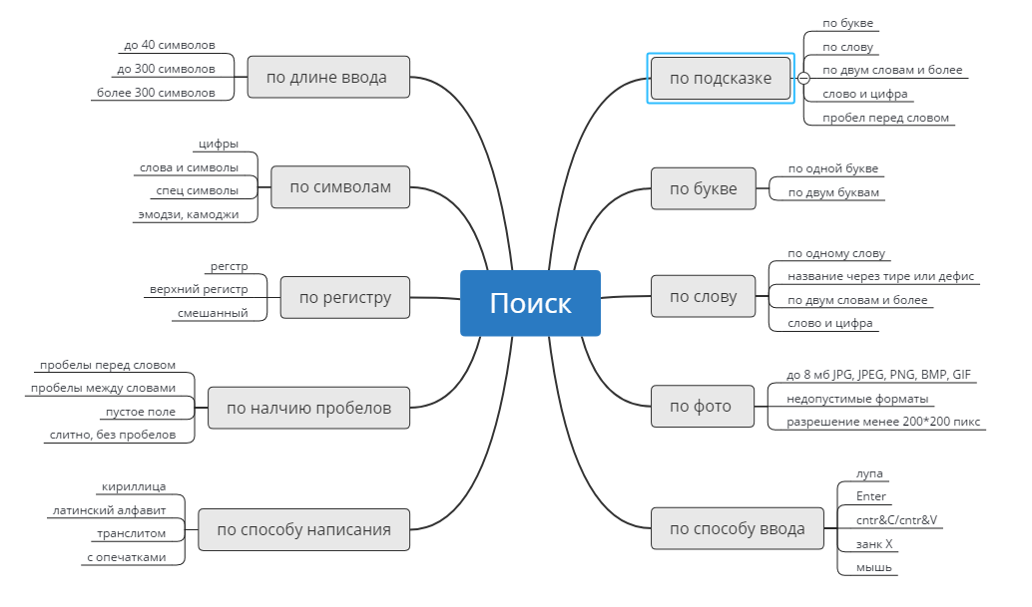Картинка 1. Карта покрытия Ориентиров по направлению Поиск.